АҚПАРАТТЫҚ- КОММУНИКАЦИЯЛЫҚ ТЕХНОЛОГИЯЛАРДЫҢ
ҚҰЗІРЕТТІЛІКТІ ҚАЛЫПТАСТЫРУДАҒЫ МАҢЫЗДЫЛЫҒЫ
Серікбаева Ш.А.
Жезқазған Бизнес және көлік колледжі

“Адамдықтың басты қасиеті- өнерге, білімге ұмтылу.”
Абай
Болашақтың бүгінгіден де нұрлы болуына ықпал етіп, адамзат қоғамын алға апаратын күш тек білімде ғана. Қай елдің болмасын өсіп- өркендеуі, өркениетті дүниеде өзіндік орын алуы оның ұлттық білім жүйесінің деңгейіне, даму бағытына байланысты. Сондықтан қоғам дамуының қазіргі кезеңі адам қызметінің барлық жақтарынан дер кезінде және толық мәлімет алып отыруға, ғылыми- техникалық прогрессті жеделдетуге, білім беру мазмұнын ізгілендіруге мүмкіндік беретін ақпараттандырудың маңыздылығымен ерекшеленеді.
«Осы заманғы білім беру және білікті кадрлар даярлау жүйесін дамытуда Қазақстанның бәсекеге нақтылы қабілеттілігін қамтамасыз етуге мүмкіндік беретін аса маңызды құралдарының бірі- білім беру жүйесін ақпараттандыру»- деп ҚР Президенті Н.Ә.Назарбаев атап көрсеткендей, қазіргі кезде қоғамның ақпараттық сипатқа ие болуы негізінде ғаламдық ақпараттық үдерістерге ілесуінің мәні өте зор болып отыр. Соған орай ақпараттанырудың ықпалымен қазіргі қоғамдағы адам әрекеттерінің барлық аймақтарындағы ақпараттық білімдерді пайдалану арқылы болашақ қоғам құрылымы да нарықтық экономика жағдайына байланысты дамуда. Қоғамды ақпараттандырудың мақсаты- білім беру саласы арқылы қазіргі заманғы ақпараттық-коммуникациялық технологияларды (АКТ) пайдалану. Қазіргі уақытта іс- әрекетте жоғары сапаға жетуді, өз бетінше негізделген және ықпалды шешім қабылдай алуды АКТ қолдану әдістерін меңгермей жүзеге асыру мүмкін емес. Сондықтан АКТ қашықтықтан оқыту технологиясының офф- лайн режимімен іске асыру үлкен мүмкіндіктерге алып келеді.
Off-line режимінде жұмыс істеу белгілі бір принциптер негізінде жүзеге асырылады. (Кесте-1)
Кесте-1. Off-line режимінің принциптері
№ | Принциптер | Басымдықтар
1 | Мобильдік | мобильдік құрылғылардың қолданылуы (ұялы телефон, і- роt немесе қалталық компьютердің кішкентай өлшемді диспейлінде), ақпаратты жеткілікті түрде жүйелі және толық беру
2 | Қозғалмалылық | студенттердің үнемі дәрістерге, семинарларға қатыспауын, өзіне ыңғайлы уақытта және ыңғайлы жерде жұмыс істеу мүмкіншіліктерін анықтау
3 | Икемділік | компьютерлік және коммуникациялық технологияларға негізделген оқу материалдарының болуы
4 | Ақпараттың қауіпсіздігін қамтамасыз ету | ақпаратты құпия сақтау, ақпарат қауіпсіздігінің ттехникалық және ұйымдастырушылық әдістерін алдын ала қарастыру

Жоғарыда көрсетілген принциптермен жұмыс нәтижесінде off-line режимінде компьютер, ұялы телефон,телефон, чат (Internet Relay Chat), байланыс және коммуникация құралдары арқылы жұмыс жасау бүгінгі күні өндірісте, кәсіпорындарда, құжат өңдеу іс- әрекеттерінде кеңінен қолдануда, оның қамтитын іс- әрекет саласы зор қарқынмен өріс алуда.
Ноосфералық даму кезеңінде қашықтықтан оқытудың off-line режимінде АКТ тиімділігі орасан зор. Әлемдік өркениеттен өз орын тауып, жаһандану ағысына енген еліміздің білім беру жүйесінде АКТ жеделдетіп қолдану бәсекеге қабілетті ұлттық білім беру жүйесін дамытуға және оның мүмкіндіктерін әлемдік білімдік ортаға енудегі сабақтастық мәнге ие болып отыр. «Білім беруді ақпараттандыру, білім салаларының барлық қызметіне ақпараттық технологияны енгізу және ұлттық модельді қалыптастыру қазақстандық білім беруді сапалы деңгейге көтерудің алғы шарты»[1] негізінде болашақ мамандардың кәсіби құзіреттілікті қалыптастыруда АКТ пайдалану ақпараттық қоғамның қазіргі дамуында жоғары оқу орындарына қойылатын негізгі талаптардың бірі болып табылады. Ақпараттық қоғам еңбек мазмұнының өзгеруіне сәйкес құзіреттілікті қысқа мерзімде игеру қабілетіне ие болатын мамандарды қажет етеді. АКТ адамның өсуіне, дамуына пайдалануға тиісті жаңа интеллектуалдық фондты қалыптастыруға алып келеді.[2]
Орта арнайы білім беру жолында колледж оқытушысының басты назары
«Студент- оқу ортасы – технология жүйесі» парадигмасы арқылы студент бойында өзіндік құзіреттіліктерін қалыптастыруға бағытталады. Қазіргі мол ақпараттар заманында студент өзіне қажетті мазмұн мен мәліметті таңдап, талғай білуге, қиындық пен кедергілерді еңсеруге, кездескен проблемаларды шешуге байыпты, батыл шешімдер қабылдауға әзір болғаны жөн.
«Студент- оқу ортасы – технология жүйесі» парадигмасы арқылы жұмыс жасайтын Ұлытау- Жезқазған аймағындағы «Туризм» мамандығына кәсіби мамандарды даярлайтын бірден- бір оқу орны- Жезқазған бизнес және көлік колледжі білім нарығындағы АКТ меңгеруге және оны оқыту үрдісінде пайдалануға барынша жұмыс атқаруда. Халықаралық экономикалық байланыстардың бірі- туризм адам капиталына тығыз тәуелді. Ол экономиканың ең басты салаларының бірі болып табылады. «Табыс- кім батыл қимылдаса, соның үлесіне жиі түседі» демекші ҚР-да туризм индустриясы мен туризм кластерін дамыту табысқа, экономикалық өрлеуге жетелейді. Туризм Қазақстандағы озық кластерлердің бірі болып жарияланды. Сондықтан әлемдік тәжірибеге сүйене отырып, Қазақстандағы туризмді жаңа бір деңгейдегі әлемдік масштабқа жеткізу мақсатында болашақ мамандардың кәсіби құзіреттілігін арттыруда АКТ бірі- қашықтықтан оқыту технологиясының off-line режимінде жұмыс атқарудың маңыздылығы жоғары.
«Туризм» мамандығындағы І курс студенттерінің «Өлкетану» курсы негізінде АКТ, атап айтқанда қашықтықтан оқытудың off-line режимін пайдалану арқылы дайындаған «Ұлытау- Жезқазған аймағының тарихи ескерткіштері» атты жобасы жоғары бағаланды. Себебі Жезқазған-Ұлытау аймағының территориясы қаншама ғасырлардың куәгерлері- 200-ге тарта шежірелі құнды ұлттық құндылықтарға толы, тіптен осы аймақты «аспан астындағы мұражай» деп айтуы бекер емес. Арнайы бағдарлама аясында аймақта туризм кластерін дамыту қолға алынып отыр. Сондықтан туристерге қызмет көрсетумен байланысты салаларды дамыту бүгінгі күннің жастарының құзырында.Осындай мемлекетімізде болып жатқан игі істер шарасында колледжіміздің студенттері «Ұлытау- Жезқазған аймағының тарихи ескерткіштері» жобасын жасау барысында АКТ қолдану арқылы құзіреттіліктерін қалыптастыру кезеңдерінен өтті.(кесте-2)
Кесте-2. Жоба жасау негізіндегі кәсіби құзіреттіліктерді арттырудың алгоритмі

№ | Құзіреттілікті қалыптастыру кезеңдері | Іс- әрекет барысы | Күтілетін нәтиже
1 | Түсіну | Студенттерге қашықтықтан оқыту жобасы мен ақпаратты еркін жинақтау технологиясының біртұтастық деңгейінің маңыздылығына байланысты АКТ құралдарын таныстыру | Тақырып аясында қажетті материалдарды жинақтау мақсатында АКТ құралдарының көмегімен ақпараттарды қарастыру
2 | Үлгі  бойынша қолдану | Ақпараттарды жүйелеу деңгейі негізінде қабілеттілігін арттыру мақсатында АКТ құралдарымен тікелей жұмыс жасау | Жинақталған ақпараттарды компьютерде түрлі программалар көмегімен дайындау
3 | Шығармашылық қолдану | Жобаның нәтижесін бағалайтын деңгейде компьютерлік презентацияны дайындау арқылы соңғы нәтиже- кәсіби құзіреттілікті қалыптастыру | Жобаның соңғы нәтижесінің көрінісі  (қалалық, облыстық, республикалық, халықаралық деңгейде бағалануы)

Осындай АКТ құралдарымен күрделі де қызықты, қомақты да ірі жоба жасау бүгінгі күннің басты талабы- ақпараттандыру мәселесінің көрінісіне алып келеді. Қашықтықтан оқытудың off-line режимін пайдалану арқылы дайындаған «Ұлытау- Жезқазған аймағының тарихи ескерткіштері» атты жобасы Ұлытау ауданының әкімшілігіне ұсынылып, Ұлытау мұражайында жобаның тұсаукесер рәсімі атап өтілді. Аймағымызға арнайы келген Қытай Халық Республикасының өкіліне Қазақстан жерінің Ұлытау- Жезқазған аймағының туристік объектілері туралы тұңғыш мәлімет беретін арнайы карта мен жолбағыттаушы сыйға тартылғаны- «Туризм» мамандығында оқитын студенттердің өз білімдерін өмірде қолдану алуының көрінісін сипаттайды.(Сурет-1)
Сурет-1. Ұлытау- Жезқазған аймағының тарихи ескерткіштері

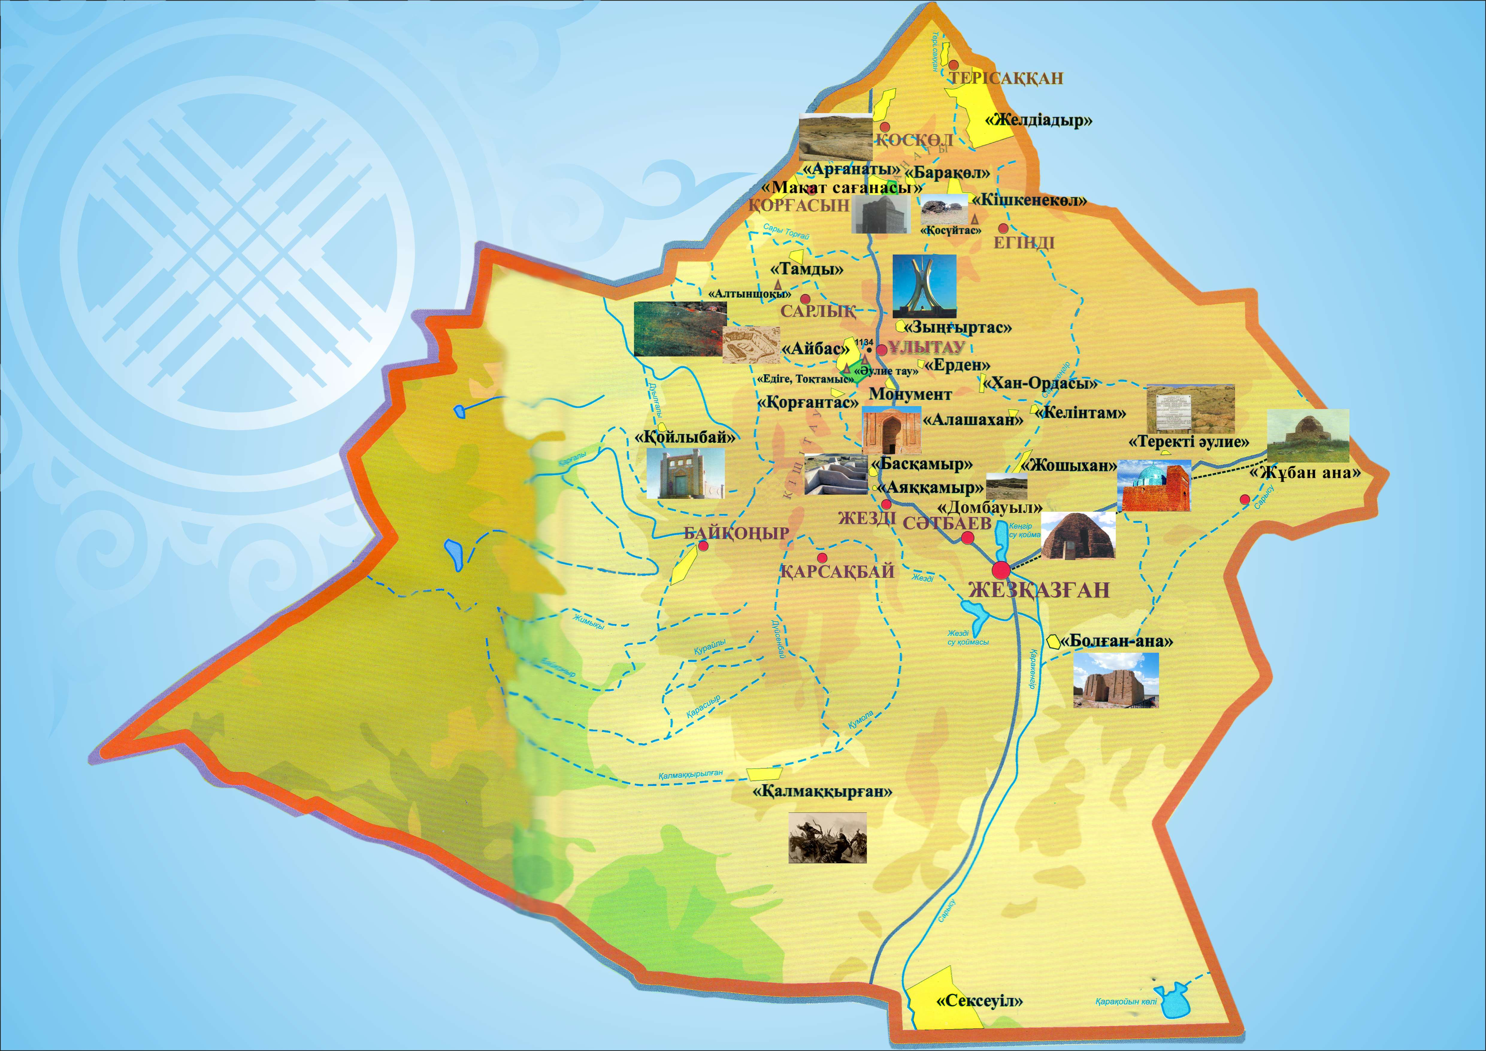

Бұл АКТ білім беру үрдісіндегі тиімділігі пен өміршеңдігін білдіретін басты дәлел болып табылады.
Қазақстан Республикасының болашағы бүгінгі ұрпақтың құзырында. Сондықтан еліміздің тірегі- бүгінгі жастарды жан-жақты дамыған, құзырлы тұлғаға айналдыру- бүгінгі білім беру жүйесіндегі барлық ғылым мен білім саласындағы қызметкерлердің, оның ішінде барлық педагогтардың басты міндеті. Қазақстан Республикасының Президенті Н.Ә.Назарбаев «Еліміздің тағдыры жас ұрпақтың қолында, жас ұрпақтың тағдыры ұстаздардың қолында» деген сөзі осының айғағы емес пе?!
«Білім беруді ақпараттандыру үрдісі мұғалімнің дайындық деңгейі мен мамандық сапасына үлкен талап қоятындықтан» [3]студенттердің кәсіби құзіреттілігін арттыруда АКТ маңызы ерекше, себебі әлемде болып жатқан жаңалықтардың өзі де ақпараттанудың барлық салаға қатысты екенін дәлелдейді. Бұл студентті дербес ізденіске, білімді өз бетімен алуға пәрменді ықпал жасайды. Оның ішінде студенттің өзін- өзі тануы мен «Мен»менталитетінің жетілдіруге жағдай жасалынады. Құзіреттілігі дамыған студент келешекте кәсіби маман болатыны анық.

Пайдаланылған әдебиеттер:
1.Государственная программа развития образования в РК на 2005-2010 годы. Астана,2004.
2. Нұрбеков Б.Ж. Қашықтықтан оқытудың дидактикалық принциптері.
3.Концепция перехода РК к устойчивому развитию на 2007-2024 годы. Астана,2006

